**Taal en formuleren: lesbrief 1**

**opdracht 1**. Lees/bekijk onderstaande tekstjes en maak onderstaande vragen: 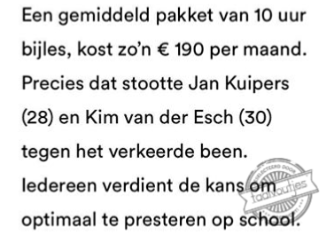

1. 2.

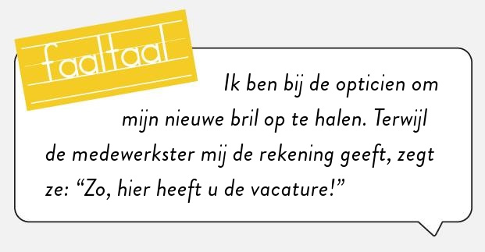

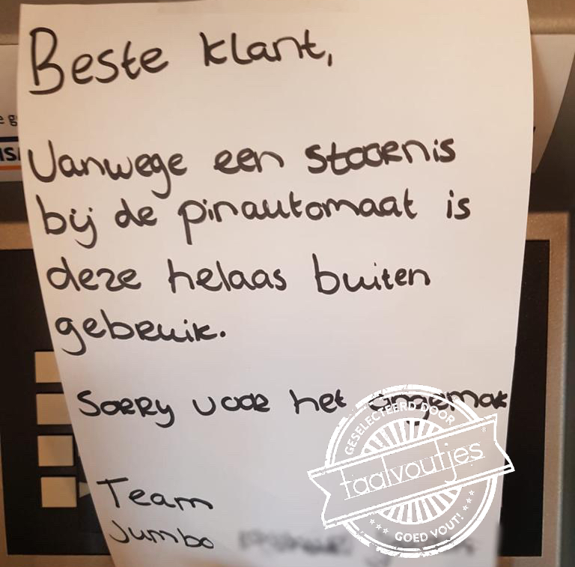

3.

4.

1. Noteer per foto/tekst wat de ‘fout’ precies is.
2. Noteer bij tekst 2,3 en 4 wat het juiste gebruik had moeten zijn.
3. Hoe ontstaat het taalgebruik bij deze tekstjes?
4. wat vind jij van zulke fouten?
5. Ben jij zelf wel eens dit soort fouten tegengekomen? Welke?

**opdracht 2.** Lees de volgende stelling:

Als je “Hun hebben” zegt, zeg je iets doms***.***

1. Ben je het eens met deze stelling? Waarom wel of waarom niet?
2. Waarom maken mensen taalfouten?

**opdracht 3**: lees de tekst op de volgende pagina.

1. Noteer in je schrift alle moeilijke woorden. Probeer door de tekst de betekenis ervan weer te geven.
2. Noteer per alinea in je schrift één kernzinnen.
3. Hoe en wanneer is de regel: groter als/dan ontstaan?
4. Hoe en wanneer is de regel rondom hen en hun ontstaan?
5. welk voorstel had Hooft voor de grammaticaregels? Wat vind je daarvan?
6. Leg uit waarom veel mensen nog steeds de regels rondom hen en hun fout doen.
7. Leg uit waarom taal naar efficiëntie zoekt.

# Is ‘hun hebben’ zeggen echt zo dom?

## Over taalnormen

Op het lijstje taalergernissen staat *hun hebben* hoog genoteerd, hoger nog dan *groter als*, waar toch ook veel om te doen is. Ze behoren tot die paar taalregels die veel mensen maar niet onder de knie krijgen. Een bekend voorbeeld is de uitspraak van Johan Cruijff: ‘Als wij de bal hebben, kunnen hun niet scoren.’

**Door** [**Jan Stroop**](http://www.taalcanon.nl/auteurs/jan-stroop/)**.**

Dat het zoveel moedertaalsprekers van het Nederlands maar niet lukt simpele regels aan te leren als ‘de onderwerpsvorm van de derde persoon meervoud is *ze*, en niet *hun*’, is eigenlijk raar, want met veel ingewikkelder regels hebben diezelfde sprekers totaal geen moeite. Neem de zinsvolgorde. Geen Nederlander zal zeggen: ik ‘heb ’t boek haar gegeven’, maar wel ik ‘heb haar ’t boek gegeven’, terwijl hij waarschijnlijk niet eens weet dat *haar* voor *’t boek* komt omdat *haar* meewerkend voorwerp is. Als het lijdend voorwerp – in deze zin dus *’t boek* – de vorm van een voornaamwoord heeft, verandert iedere Nederlander die volgorde in: ‘ik heb ’t haar gegeven.’ Niemand heeft daar ooit uitleg over gehad en toch doet niemand ’t ooit fout. Hoe moeilijk volgordezaken zijn, besef je pas als je ze aan een buitenlander moet uitleggen.

Het gekke is nu dat er een paar zaken zijn die wél heel gemakkelijk uit te leggen zijn, maar die veel taalgebruikers toch niet machtig worden, zoals dus bij *hun hebben* en *groter als*. Er zijn met dit type ‘taalfouten’ twee dingen aan de hand. In de eerste plaats wordt er al jaren tegen gevochten, en tevergeefs. En ten tweede: ze zijn bedacht. Het een hangt met ’t ander samen.

## Naamvallen

De bedenkers van deze taalregels moeten gesitueerd worden in de zeventiende eeuw. In deze periode werd het hele culturele leven beheerst door de renaissance, de wedergeboorte van idealen uit de oudheid. Ook de visie op taal werd erdoor bepaald: de gedachte was dat een taal met veel naamvallen, zoals het Latijn, superieur is aan het Nederlands, dat in de middeleeuwen zijn naam-vallen grotendeels kwijtgeraakt is. De grammatici en literatoren in de zeventiende eeuw en daarna vonden daarom dat die oude naamvallen en andere woordvormverschillen hersteld moesten worden.

Een van hun acties betrof de vorm van het voornaamwoord van de derde persoon meervoud. In de gewone omgangstaal had je voor het meewerkend en lijdend voorwerp één woord. Dat was óf *hen* óf *hun.* In het ene dialect was dat: ‘ik heb hen gezien’ en ‘ik heb ’t hen gegeven’ en in een ander: ‘ik heb hun gezien’ en ‘ik heb ’t hun gegeven.’ Dat was een glashelder systeem waar niemand moeite mee had. Maar de grammatici zagen het anders. De twee woorden kwamen goed van pas om er twee functies mee te onderscheiden. Ze bombardeerden *hun* tot de vorm voor derde naamval – ofwel meewerkend voorwerp, en *hen* werd vierde naamval – alias lijdend voorwerp.

## Hem en hum

Het was de schrijver Hooft die voorstelde om dan consequent te zijn en ook in het enkelvoud dat onderscheid te maken: *hum* als meewerkend voorwerp en *hem* als lijdend voorwerp. Dat *hum/hem* van Hooft heeft het niet gehaald, maar feitelijk is de invoering van *hun/hen* ook mislukt, want er is geen Nederlander die dat kunstmatige onderscheid beheerst, ondanks eeuwenlange instructies. Dat is ook heel begrijpelijk. De invoering van *hen* en *hun* ging regelrecht in tegen de ontwikkeling die het Nederlands al van voor de middeleeuwen doormaakte: vormverschillen als naamvallen en uitgangen verdwenen, daarvoor in de plaats ontstond een vaste woordvolgorde in de zin. Dat een woord de functie vervult van meewerkend voorwerp zien we dus niet aan de *vorm*, maar aan de *plaats* van dat woord in de zin. Iedereen die de volgende zin leest, weet meteen wie aan wie gegeven wordt: *ik heb hem haar gegeven*. En ook dat dat bij de volgende zin precies andersom is: *ik heb haar hem gegeven.*

## Niet te manipuleren

Het door Hooft bedachte onderscheid *hum/hem* vinden we maar gek, maar het onderscheid *hun/hen* is natuurlijk even gek. Toch wordt iemand die dat laatste onderscheid niet weet te maken voor dom versleten. Net zoals iemand die *groter als* zegt. Die behoort te weten dat het bij ongelijkheid *groter dan* is en bij gelijkheid *even groot als*. Dat was in de middeleeuwen inderdaad het systeem. Maar *als* begon zich in die tijd ook te vertonen bij ongelijkheid (*groter als*), en dat sloeg aan, zodat het in het begin van de zeventiende eeuw al gemeengoed geworden was. En ook dat was dus tegen de zin van de grammatici, die bepaalden dat de oude situatie hersteld moest worden.

Maar een taalgemeenschap laat zich niet zo makkelijk manipuleren en geeft een duidelijk systeem (we gebruiken altijd *als*) niet zomaar op. Dat blijkt ook vandaag de dag nog: na vier eeuwen blijven Nederlanders zich vergissen, terwijl ze nooit fouten maken bij allerlei gecompliceerde taalregels die ze zich zonder oefening eigen gemaakt hebben.

## Efficiënt

Natuurlijk bestaan er taalfouten, maar dat zijn uitingen die een moedertaalspreker van het Nederlands niet snel in de mond zal nemen omdat ze tegen zijn of haar taalgevoel indruisen, zoals: *morgen ik kom, gisteren heb ik gekocht zijn boek, een Turkse brood,* enzovoort. Dat honderdduizenden wel *hun hebben* zeggen en dat vele honderdduizenden dat eventueel wel zouden kúnnen zeggen, doet vermoeden dat we hier met iets anders te maken hebben, namelijk met een ontwikkeling die mogelijk is binnen de structuur van onze taal.

Dat *hun* ook als onderwerp gebruikt wordt, is niet zo vreemd als je je realiseert dat een taal naar efficiëntie zoekt. Het is efficiënt om één voornaamwoord te handhaven voor één grammaticale persoon, ongeacht de functie in de zin. Bij de derde persoon meervoud in het Nederlands is al zoiets gebeurd. Het voornaamwoord ze kan namelijk zowel onderwerp zijn als meewerkend of lijdend voorwerp: *ze komen ook, ik heb ’t ze gegeven, ik heb ze gezien.* Dat is een normale taalontwikkeling, die blijkbaar past binnen het grammaticale systeem van het Nederlands en die dus ook optreedt. Dat geldt even zo goed voor *hun* dat langzaam maar zeker als onderwerp gaat fungeren.

Ongrammaticale taalveranderingen bestaan niet, want wat niet kan, kan niemand zeggen. Dat betekent niet dat alles zomaar mag. Wie *hun hebben* zegt, riskeert maatschappelijke afkeuring, net als iemand die de deur niet openhoudt voor een ander. Of dat ooit zal veranderen en of *hun hebben* ooit algemeen geaccepteerd gaat worden in het Algemeen Beschaafd Nederlands (ABN), hangt níét af van overheidsbeleid of onderwijs. Wél van de nukken van de taalgemeenschap, die onvoorspelbaar zijn.